Руководство пользователя: Учёт материальных ценностей — Кафедра
Данная программа предназначена для ведения складского учета на кафедре, отслеживания оборудования, инструментов и расходных материалов, а также контроля их выдачи и возврата сотрудникам.

1. Главное окно и навигация
При запуске программы открывается главное окно со списком всех товаров. В верхней части окна расположена панель управления с основными кнопками:
- Товары: Возврат к полному списку инвентаря.
- История выдач: Просмотр журнала всех операций (кто, что и когда брал).
- Добавить товар: Регистрация нового оборудования или материалов.
- Выдать товар: Оформление выдачи предмета сотруднику.
- Вернуть товар: Оформление возврата предмета на склад.
Также доступна строка Поиск, позволяющая быстро находить предметы по названию, SKU или другим параметрам.
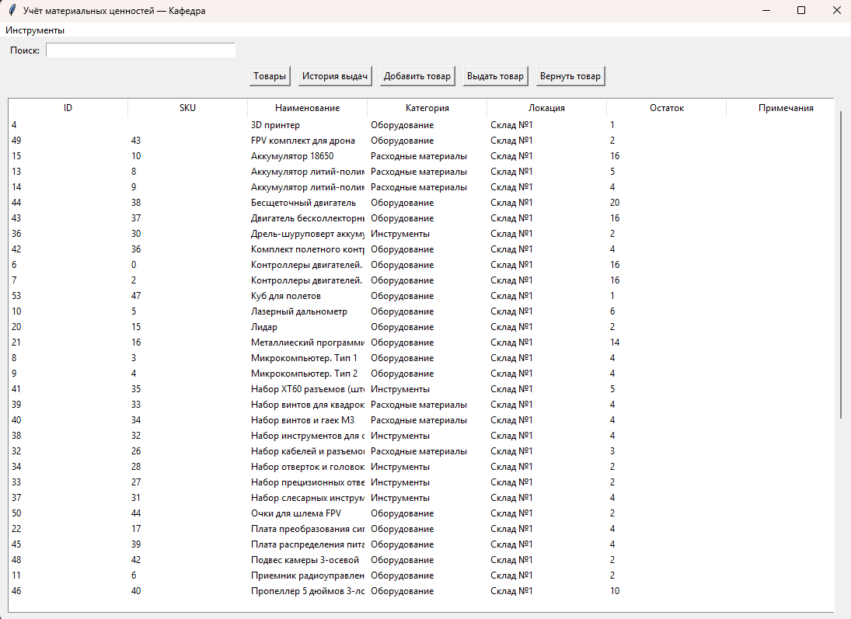

2. Управление инвентарем (Справочник товаров)
Вкладка «Товары» отображает текущее состояние склада. Таблица содержит следующие данные:
- ID / SKU: Уникальные идентификаторы товара.
- Наименование: Название предмета (например, "3D принтер", "Аккумулятор").
- Категория: Тип предмета (Оборудование, Инструменты, Расходные материалы).
- Локация: Место хранения (например, "Склад №1").
- Остаток: Текущее количество на складе.

Добавление нового товара
- Нажмите кнопку «Добавить товар».
- В открывшемся окне заполните поля:
  - SKU: Артикул или инвентарный номер.
  - Наименование: Название товара.
  - Категория: Выберите из выпадающего списка (см. раздел "Справочники").
  - Локация: Выберите место хранения.
  - Количество: Укажите начальный остаток.
  - Примечания: Дополнительная информация (опционально).
- Нажмите кнопку «Сохранить».
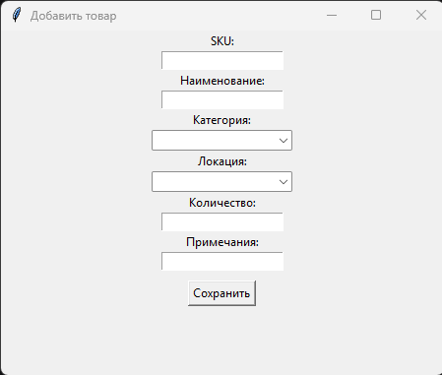

3. Выдача и возврат (Операции)

Выдача товара сотруднику
- Выберите товар в главном списке (кликните по строке с нужным предметом).
- Нажмите кнопку «Выдать товар».
- В открывшемся окне заполните форму:
  - Получатель: Выберите сотрудника из списка.
  - Выдал: Укажите сотрудника, оформляющего выдачу.
  - Количество: Сколько единиц выдается.
  - Срок возврата: Укажите дату в формате ГГГГ-ММ-ДД.
  - Расходный материал: Поставьте галочку, если предмет не подлежит возврату (например, саморезы, клей).
- Нажмите «Выдать». Количество товара на складе автоматически уменьшится.

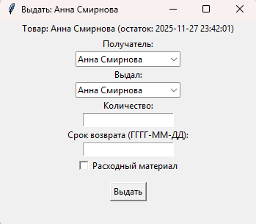

Возврат товара
- Нажмите кнопку «Вернуть товар» в главном меню.
- В открывшемся окне используйте строку поиска (по названию или фамилии), чтобы найти активную выдачу.
- В таблице отобразятся только те предметы, которые находятся "на руках" (статус "Не возвращено").
- Выберите нужную запись и нажмите кнопку «Вернуть».
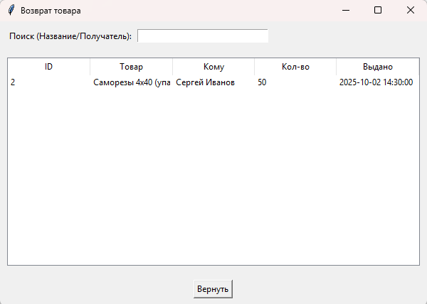

4. История и отчетность

Просмотр истории
Нажмите кнопку «История выдач» в главном меню. Откроется таблица со всеми операциями. Здесь можно увидеть:
- Кто и что брал.
- Дату выдачи.
- Статус «Возвращено» (Да/Нет).
- Срок возврата (дедлайн).
- Является ли предмет расходником.
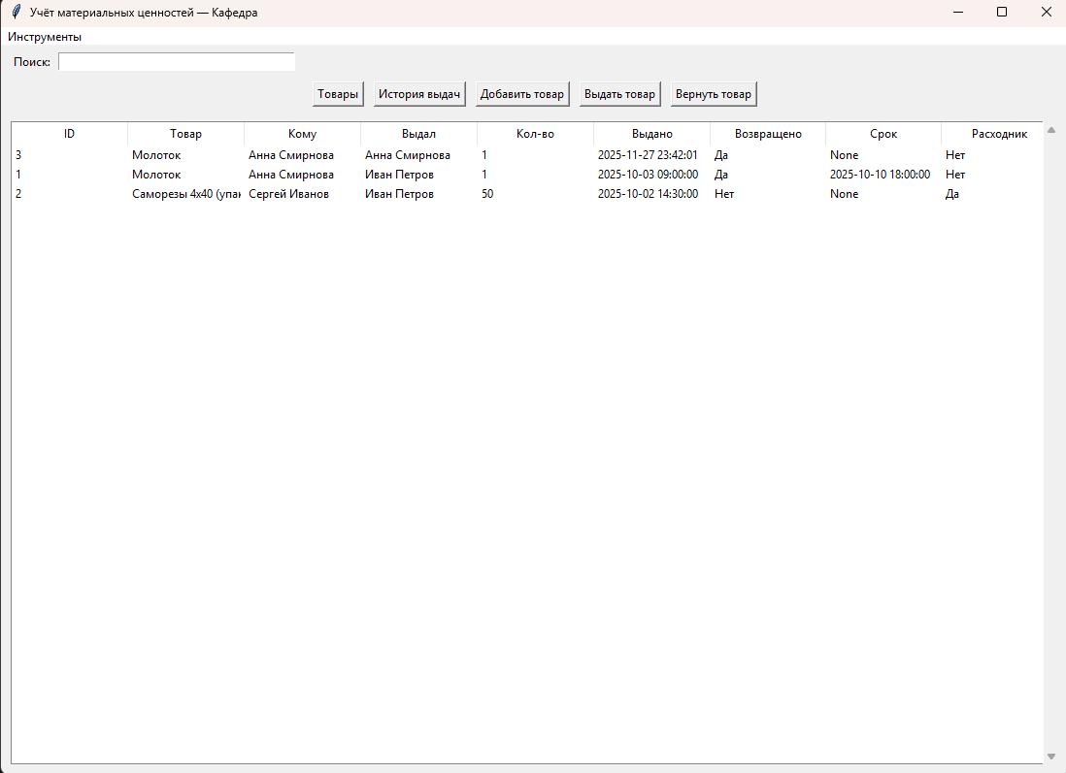

Экспорт данных
Через меню «Инструменты» (в левом верхнем углу) доступны функции экспорта:
- Экспорт товаров в CSV: Сохраняет текущий список инвентаря в файл Excel/CSV.
- Экспорт истории в CSV: Сохраняет журнал выдач в файл.
- Резервная копия БД: Создает копию всей базы данных для безопасности.
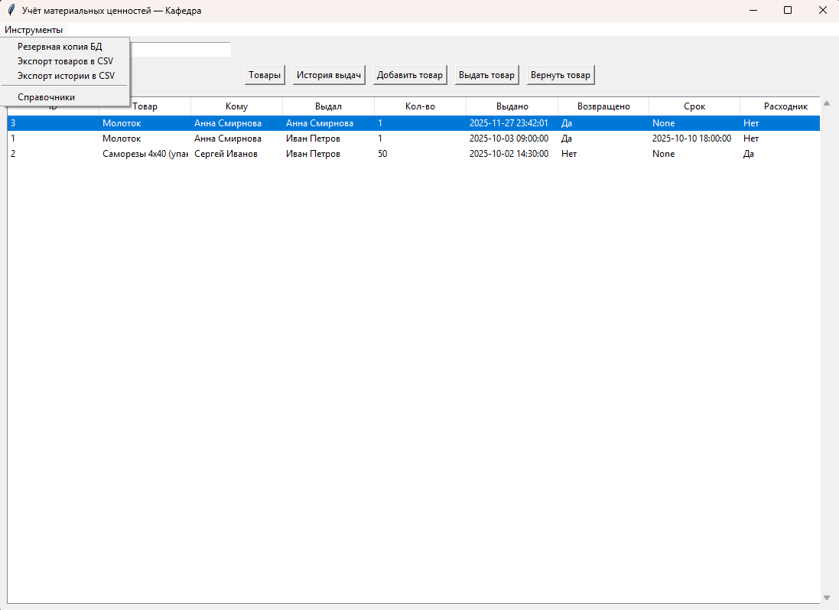

5. Настройка справочников
Для корректной работы выпадающих списков (сотрудники, категории) необходимо заполнить справочники.
- Откройте меню «Инструменты» -> «Справочники».
- В окне доступны три вкладки:
  - Сотрудники: Список людей, которым можно выдавать товары.
  - Категории: Группы товаров (Оборудование, Инструменты и т.д.).
  - Локации: Места хранения.
- Используйте кнопки внизу окна (Добавить, Редактировать, Удалить) для управления этими списками.
